Dans paramètre cliquez sur gérer les paramètres de famille en ligne

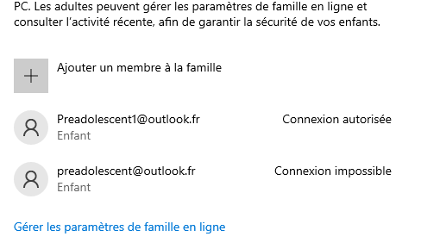

* Choisissez le navigateur

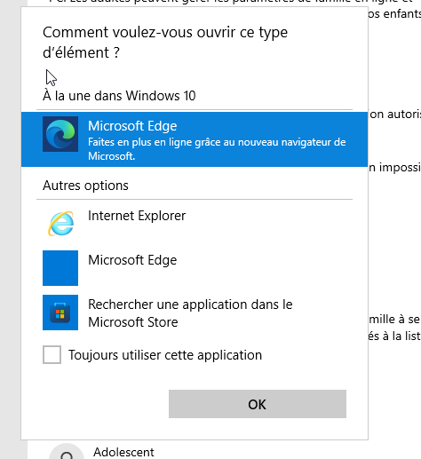

* 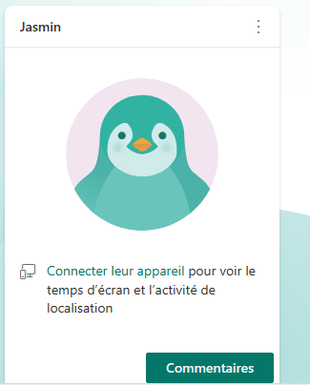Si vous n’êtes pas connecté, à votre compte microsoft connectez vous y